**Московский государственный технический**

**университет им. Н. Э. Баумана**

Факультет «Информатика и системы управления»

Кафедра «Системы обработки информации и управления»

Отчет по домашнему заданию на тему

«Симуляция термодинамических процессов в идеальном газе»

по дисциплине

«Программирование на основе классов и шаблонов»

|  |  |  |
| --- | --- | --- |
| Выполнил: |  | Проверил: |
| студент группы ИУ5-22Б: |  | преподаватель каф. ИУ5 |
| Поляков Л. С. |  | Аладин Д. В. |
| Подпись и дата: 13.05.2024 |  | Подпись и дата: |

Москва, 2024 г.

**Введение**

Данный реферат представляет собой отчет по практической работе, целью которой является создание приложения с графическим интерфейсом для симуляции термодинамических процессов в идеальном газе.

Функционал приложения должен позволять пользователю интерактивно изучать взаимосвязь таких характеристик идеального газа, как температура, объем и давление, а также наблюдать за протеканием различных термодинамических процессов.

**Причина выбора темы проекта**

Тема проекта была выбрана по следующим причинам:

1. **Актуальность**:

Термодинамика является фундаментальным разделом физики, который находит широкое применение в различных областях науки и техники. Понимание термодинамических процессов крайне важно для специалистов в области энергетики, материаловедения, химической технологии и многих других.

1. **Образовательный потенциал**:

Интерактивное приложение позволяет визуализировать сложные физические процессы, делая их более доступными для понимания. Такой подход способствует более глубокому усвоению материала и развитию интуитивного представления о термодинамике.

1. **Практический интерес**:

Разработка приложения с графическим интерфейсом требует использования различных навыков программирования, включая работу с графическими библиотеками, обработку событий, реализацию алгоритмов моделирования физических процессов.

**Предметная область**

Проект связан с термодинамикой, разделом физики, изучающим тепловые явления и связанные с ними физические свойства макроскопических систем. В рамках проекта рассматривается идеальный газ – теоретическая модель газа, в которой пренебрегают взаимодействием между частицами газа. Несмотря на свою простоту, модель идеального газа позволяет описать многие реальные газовые системы и предсказать их поведение в различных условиях.



**Используемые технологии**

Для реализации проекта были выбраны следующие технологии:

* **Язык программирования C++**

компилируемый, статически типизированный[1] язык программирования общего назначения. Поддерживает такие парадигмы программирования, как процедурное программирование, объектно-ориентированное программирование, обобщённое программирование. Язык имеет богатую стандартную библиотеку, которая включает в себя распространённые контейнеры и алгоритмы, ввод-вывод, регулярные выражения, поддержку многопоточности и другие возможности. C++ сочетает свойства как высокоуровневых, так и низкоуровневых языков

C++; является мощным и гибким языком программирования, широко используемым для разработки высокопроизводительных приложений.

* **Библиотека SFML**

(англ. Simple and Fast Multimedia Library — простая и быстрая мультимедийная библиотека) — свободная кроссплатформенная мультимедийная библиотека для создания мультимедийных приложений. Написана на C++ Она предоставляет удобный и интуитивно понятный программный интерфейс для работы с графикой, звуком, окнами и событиями, что делает ее идеальным выбором для создания интерактивного приложения.

Причины выбора:

* **C++:**

Высокая производительность, гибкость, развитые средства для объектно-ориентированного программирования. Изучение C++ в рамках

курса “Программирование на основе классов и шаблонов” изучаемого во втором семестре на кафедре ИУ5 в МГТУ им. Н. Э. Баумана. Невозможность выбора другого языка, обусловленная требованиями к проекту, разрабатываемому в рамках проектно-технологической практики

* **SFML:**

Удобный интерфейс, кроссплатформенность, наличие всех необходимых инструментов для создания графического приложения. Наличие большого количества обучающих и справочных материалов, документации

**Заключение**

В рамках проектно-технологической практики разрабатывается приложение, симулирующее термодинамические процессы в идеальном газе. Приложение предоставляет пользователю интерактивный способ изучения взаимосвязи между температурой, объемом и давлением газа, а также позволяет моделировать различные термодинамические процессы. Использование языка программирования C++ и библиотеки SFML позволило создать эффективное и удобное в использовании приложение с графическим интерфейсом.

**Примечания:**

1 - после стандарта C++11 получил поддержку неявной типизации с помощью ключевых слов auto и decltype. Поддерживает динамическую типизацию, при использовании библиотеки Boost (boost::any, boost::variant). Имеет черты как сильной, так и слабой типизации.

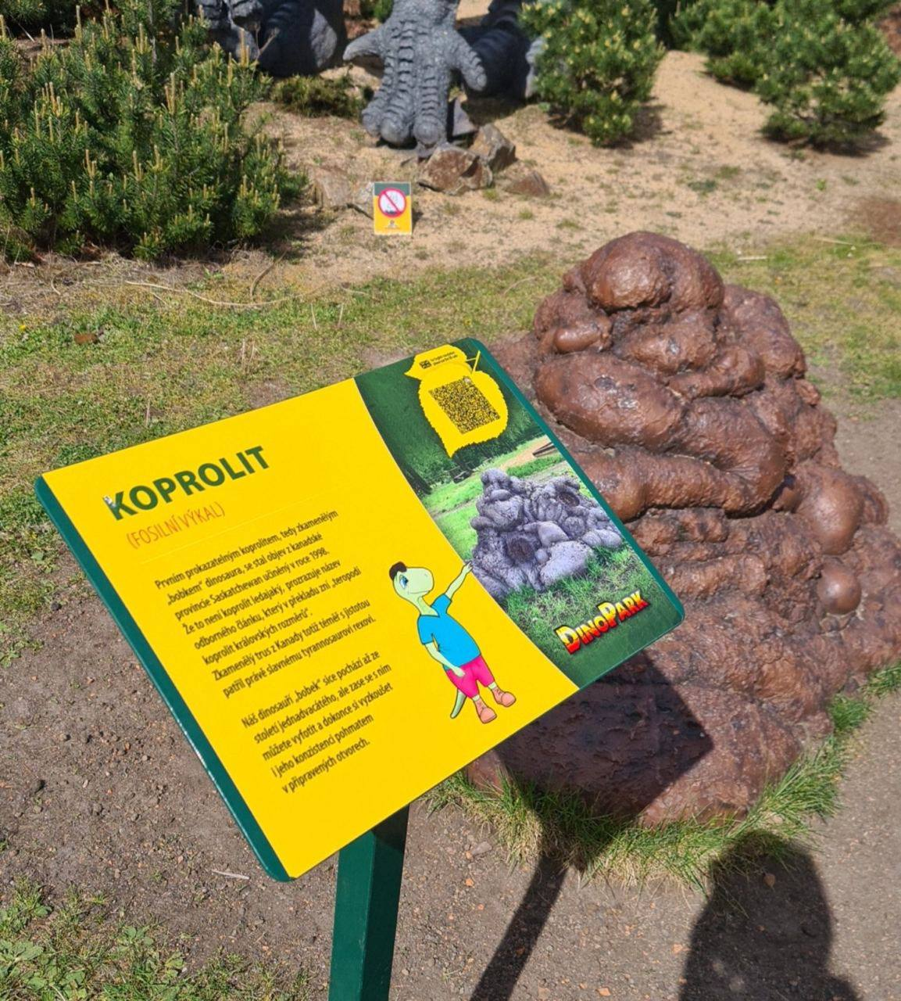

Микросервисы? Монолит? А может лучше…